Bezpieczne wakacje w górach – 10 zasad, o których musisz pamiętać
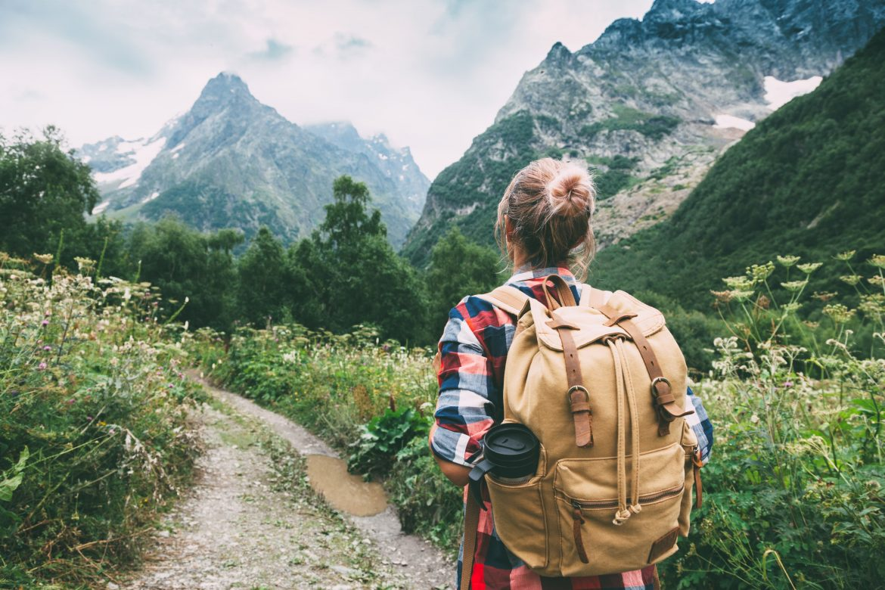
Lato zbliża się wielkimi krokami i już wkrótce na górskich szlakach ponownie zrobi się tłoczno. Niezależnie od pory roku, górscy piechurzy mierzą się z żywiołem, którego nie można lekceważyć. Aby przygoda nie zmieniła się w dramat, poznaj zasady bezpieczeństwa w górach – one zapewnią nie tylko przyjemne, ale też bezpieczne wakacje.
1. Szpilki na Giewoncie? Tylko w serialu
Kwestia doboru odpowiedniego obuwia to co roku temat ogólnonarodowej dyskusji. Turyści bez wyobraźni, ruszający nawet w wysokie partie gór w butach do tego nieprzystosowanych, stają się bohaterami memów czy materiałów telewizyjnych. Niestety, wciąż nietrudno spotkać takich, którzy nic sobie nie robią z potencjalnego zagrożenia. Podstawowa zasada bezpiecznych wakacji w górach – na górski szlak wyruszaj tylko w odpowiednim obuwiu trekkingowym.
2. Bezpieczne wakacje – zostań w kontakcie z cywilizacją
Naładuj telefon i uzupełnij kontakty. Sytuacja w górach może zmienić się w mgnieniu oka. W tym przypadku telefon może być Twoim bardzo dobrym przyjacielem. Nie pozwól, by się rozładował, bowiem będzie on w awaryjnych warunkach Twoim kontaktem ze światem. Weź też naładowany powerbank. Zapisz sobie numer telefonu właściwego Pogotowia Ratowniczego (ale korzystaj z niego tylko w faktycznych sytuacjach zagrożenia zdrowia i życia!).
3. Poinformuj bliskich o planie wycieczki
Ktoś musi wiedzieć, o której planujesz wrócić, aby w razie wątpliwości mógł sprawnie poinformować odpowiednie służby. Jeśli się zgubisz, nie będziesz miał zasięgu, ulegniesz poważnej kontuzji – pozwoli to na szybkie podjęcie działań ratowniczych.
4. Bezpieczne wakacje w górach – ale nie za wszelką cenę
Determinacja do osiągnięcia wyznaczonego celu jest w górach szczególnie wysoka. Pamiętaj jednak, że ważniejsze jest, abyś przeżył bezpieczne wakacje w górach. Decyzja o wycofaniu ze szlaku, gdy warunki na to wskazują, to bez wątpienia głos rozsądku i rozwagi. Wymarzony szczyt można przecież zdobyć jutro, nadal będzie tam stał. 😉
5. Poruszaj się po wyznaczonym szlaku
Zasady bezpieczeństwa w górach obejmują poruszanie się wyłącznie po wyznaczonych szlakach. Sprawdzony teren, towarzystwo innych piechurów – dzięki nim ryzyko wypadku jest znacznie minimalizowane. Szlaki w Polsce są dobrze oznaczone i należy się przemieszczać tylko według znaków je wytyczających.
6. Miej ze sobą apteczkę
Jeśli zastanawiasz się, co spakować w góry, koniecznie weź pod uwagę dobrze wyposażoną apteczkę. Pozwoli ona na zabezpieczenie mikrourazów, które bez wątpienia mogą przytrafić się na szlaku. Dzięki temu, będziesz nie tylko bezpieczny, ale często będziesz miał też możliwość dokończenia zaplanowanej wycieczki – to podwójna korzyść.

